Sibiř a Dálný východ
Stručná charakteristika a zajímavosti
Asijská část Ruska /území na východ od Uralu/ se dělí na dvě části Sibiř + Dálný východ – hranicí mezi nimi je Verchojanské pohoří.
Sibiř a Dálný východ
- Kontinentální podnebí – zima !!!
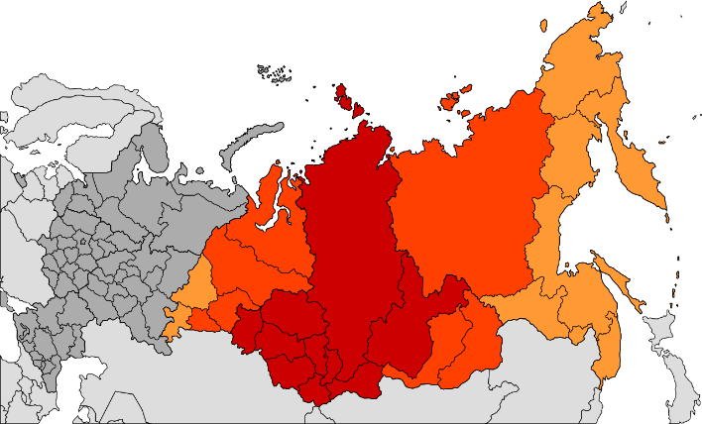
- Tudra, tajga
- Obrovské nerostné bohatství – větší těžbě brání špatné přírodní podmínky
- Bajkal – nejhlubší jezero světa, největší zásobárna sladké vody na světě
S i b i ř
- Ob, jenisej, Lena, Angara – sibiřské veletoky
- Transsibiřská magistrála – Moskva – Vladivostok , nejdelší železnice světa
- Kuzbas – nejprůmyslovější oblast Sibiře, v této oblasti leží i největší město Sibiře – Novosibirsk 1,6 mil. obyvatel
- Oblast je velmi řídce osídlená !!!!

-----------------------------------------------------------------------------------------------------------------------------------------------------------
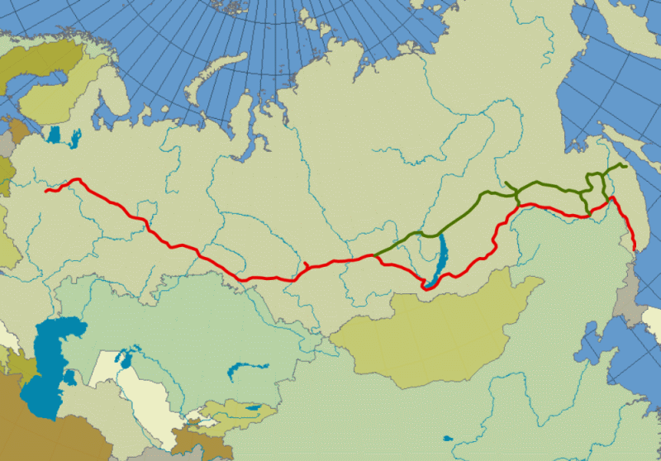
Zajímavosti -* Transsibiřská magistrála

Spojuje evropskou a asijskou část Ruska. Je to nejdelší železniční trať světa.Přepravují se po ni suroviny ze Sibiře do evropské části Ruska. Opačným směrem se přepravují průmyslové výrobky a potraviny.Umožnila osídlení Sibiře. Vyrostla na ni velká města.Další významnou železnicí je BAM. /na mapce Transsib. magistrála – vede na jih od Bajkalu, BAM – severně /.

* Ojmjakon - je místo na Sibiři, kde jsou největší rozdíly letních a zimních teplot na světě. V létě dosahjí teploty až +30°C a v zimě až – 70°C.

*Bajkal – perla Sibiře. Nejhlubší jezero světa 1627m. Největší rezervoár sladké vody na světě.
